Президенту РФ Путину В.В.

Премьер министру РФ Мишустину М.В.

Генеральному прокурору РФ Краснову И.В.

Председателю Следственного комитета РФ,
генералу юстиции РФ Бастрыкину А.И.
ОТКРЫТОЕ ПИСЬМО
Уважаемые господа.
Обращаются к Вам неравнодушные и уставшие от беспредела жители пос. Солонцы Емельяновского р-на Красноярского края.
Просим разобраться и взять на контроль, не спуская по вертикали власти в край, в ситуации с незаконной выработкой карьера в нашем поселке.
В результате незаконной деятельности нижеперечисленных юр. лиц нашему поселку и государству нанесен и продолжает наноситься ущерб в огромных масштабах. Наш поселок стал вторым Куштау.

25.03.2020 года между ООО УСК «Сибиряк» и МКУ города Красноярска «Управление капитального строительства» был заключен МУНИЦИПАЛЬНЫЙ КОНТРАКТ № 2020.53 (ИКЗ -203245100043024660100100780014213414) на выполнение работ по строительству объекта «Переезд через Северное шоссе в жилом районе «Солонцы-2» в Центральном районе г. Красноярска» (строительство: опор путепровода, ливневой канализации, сооружения земляного полотна).
Предметом контракта является выполнение работ по строительству объекта «Переезд через Северное шоссе в жилом районе «Солонцы-2» в Центральном районе г. Красноярска (строительство: опор путепровода, ливневой канализации, сооружения земляного полотна).
Цена контракта является твердой, определена на весь срок исполнения контракта, включает в себя прибыль подрядчика, уплату налогов, сборов, других обязательных платежей и иных расходов подрядчика, связанных с исполнением обязательств по контракту, при котором цена контракта составляет 420 255 070 (четыреста двадцать миллионов двести пятьдесят пять тысяч семьдесят) рублей 80 коп., в т.ч. НДС 70 042 511 (семьдесят миллионов сорок две тысячи пятьсот одиннадцать) рублей 80 коп. по налоговой ставке 20% (двадцать процентов).
Пункт 4.1.22. контракта «все строительные материалы и конструкции должны поступать на строительный объект в готовом для использования виде, а все используемые типы строительных материалов и строительных конструкций должны иметь: паспорта, сертификаты и санитарно-эпидемиологические заключения;»…
Пункт 4.1.30. контракта «сдать Заказчику и представителю ФБУ «ФЦСИП» выполненные работы по акту выполненных работ по форме КС-2, справке о стоимости выполненных работ и затрат по форме КС-3, акту приемки объекта капитального строительства по форме КС-11 в срок, установленный пунктом 3.1. настоящего контракта;»…
Пункт 4.1.35.: «приостановить производство работ в случае утраты права на осуществление работ, являющихся предметом настоящего контракта, и известить об этом Заказчика в течение одного календарного дня. Утрата такого права является ненадлежащим исполнением Подрядчиком своих обязательств по настоящему контракту.»…
Пункт 5.Производство работ:
5.1. Заказчик назначает на площадке своих представителей, которые от имени Заказчика совместно с Подрядчиком осуществляет приемку выполненных работ, строительный контроль за их выполнением и качеством, а также производит проверку соответствия используемых Подрядчиком материалов условиям контракта.
В соответствии с разделом III особенностей механизма реализации отдельных мероприятий государственной программы Российской Федерации «Обеспечение доступным и комфортным жильем и коммунальными услугами граждан Российской Федерации», утвержденных постановлением Правительства Российской Федерации от 17.12.2010 № 1050 «О реализации отдельных мероприятий государственной программы Российской Федерации «Обеспечение доступным и комфортным жильем и коммунальными услугами граждан Российской Федерации», приказом Министерства строительства и жилищно-коммунального хозяйства Российской Федерации от 09.05.2019 № 271/пр «Об определении федерального бюджетного учреждения «Федеральный центр по сопровождению инвестиционных программ» учреждением, осуществляющим строительный контроль» строительный контроль за выполнением и качеством работ также осуществляет федеральное бюджетное учреждение "Федеральный центр по сопровождению инвестиционных программ" Министерства строительства и жилищно-коммунального хозяйства Российской Федерации и назначает своего представителя (представитель ФБУ «ФЦСИП»).

Работы должны выполняться материалами Подрядчика. При выполнении работ должны использоваться материалы,
оборудование, комплектующие, имеющие сертификаты или паспорта качества изготовителя и технические условия.

Таким образом, контракт финансируется на федеральном уровне в рамках реализации инвестиционных программ Правительства РФ, которые не так давно анонсировал Президент РФ Путин В.В. и которые, по заявлениям президента, должны стимулировать рост экономических показателей строительной отрасли, которая в свою очередь должна стать «локомотивом» всей экономики страны в целом.

Но местные власти вместо того чтобы с радостью за регион, гордость за оказанное доверие и с честью достойно реализовать проект в жизнь, стали покрывать грандиозные хищения ООО УСК «Сибиряк». А что собственно «Сибиряк» сделал?
Так случилось что некоторое время назад власти Емельяновского района Красноярского края подписали с ООО УСК «Сибиряк» аренду на два больших участка в поселке Солонцы Емельяновского района Красноярского края. На этот:
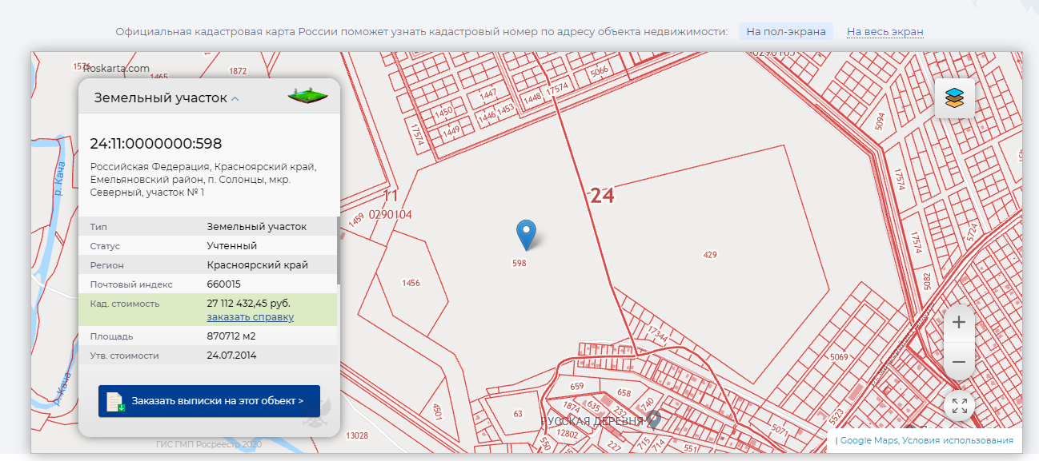
И этот: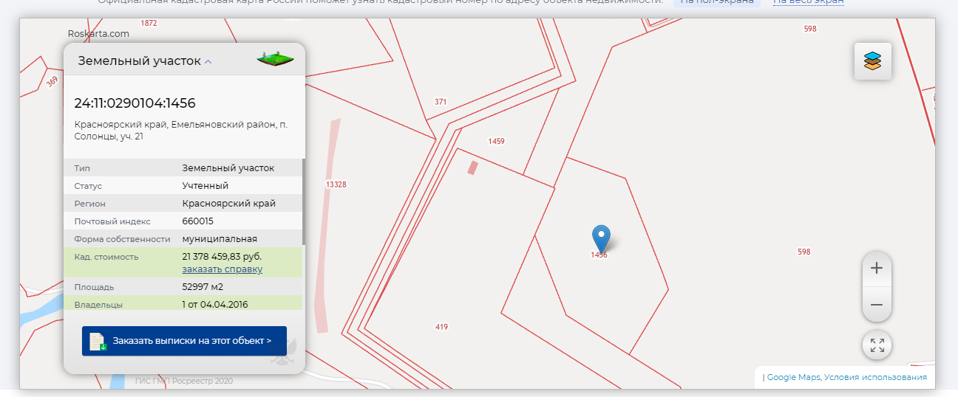
Именно с этих участков подрядчик ООО УСК «Сибиряка»в лице ООО «КДСК» начали вывозить грунт в промышленных масштабах. Грузовые автомобили осуществляют доставку грунта с данных участков круглосуточно.
Данная деятельность ООО «КДСК» привела к тому, что дышать от пыли, поднимаемой грузовиками, которые постоянно ездят по грунтовой дороге с незакрытыми тентами кузовами, стало просто невозможно. Пыль оседает на участках, домах, огородах. Также постоянный шум от езды крупнотоннажных автомобилей (20 тонн не груженый и 40 тонн с грузом) в ночное время просто лишил сна уже на несколько месяцев жителей. А ведь там не только молодые и здоровые жители, но и дети и пенсионеры.
А машин тем временем всё больше, уже начали происходить первые ДТП. 20 августа 2020 г примерно в 21.00 на въезде в пос. Солонцы произошло ДТП с участием автомобиля ООО «КДСК». На пешеходном переходе, регулируемом светофором, автомобильСкания вылетел на встречную полосу движения и допустил столкновение с легковым автомобилем. Девушка водитель с переломами и ЧМТ попала в больницу. Водитель автомобиля оказался без прав (был лишен их ранее).
Мы стали выяснять о наличии карьера в поселке. На сайте Министерства природных ресурсов опубликованы все лицензии на все карьеры в Красноярском крае. Ни о каком карьере в пос. Солонцы упоминания не было.
Написали жалобы и письма во все возможные организации и ведомства.
Отреагировало только Министерство природных ресурсов. Стали выезжать инспектора на место карьера и фиксировать нарушителей, но водители большегрузов и операторы экскаваторов как экологов увидят – из машин выпрыгивают и разбегаются по кустам и лесам.
Тогда экологи стали изымать машины нарушителей. 26 августа 2020 был изъят автомобиль Скания с грузом.
Теперь опасаемся что неудобного министра уберут с должности.
Представитель ООО УСК «Сибиряк» считает, что у него не карьер в Солонцах, а излишек грунта в размере 800 тысяч тонн!!! (это что же за объекты в Солонцах строит «Сибиряк» - подземные бункеры???). И разве этот излишек он вправе переместить на строительство новой развязки?
А как же пункт 5.1 муниципального контракта? Где сертификаты? Где документы?
Если подсчитать стоимость вывозимого грунта, то получается следующее:
1. Стоимость доставки 20 тонн (один грузовик Скания) по рыночной цене- 9 700 рублей
2. За сутки вывозится не менее 50 таких машин
Итог: за сутки происходит хищение государственных природных ресурсов на сумму 485 000 рублей, а это уже хищение в особо крупном размере.
В связи с тем, что карьер незаконный, соответственно данный строительный материал проводится по поддельным документам, а это уже отмывание денежных средств и уклонение от уплаты налогов.
Также данными большегрузами разбиты и приведены в ненормативное состояние дороги поселка, которые не предназначены для использования большегрузами в промышленном масштабе. Поддержание данных дорог в норме происходит из бюджета поселка, который составляет 60 млн. руб. в год на все статьи. Этот бюджет меньше, чем стоимость вывезенного грунта с территории поселка за несколько месяцев.
А гора в нашем поселке теперь напоминает ландшафты марса, а не поля и степи.

Все эти вопросы очень теперь волнуют неспящих много месяцев жителей поселка.
Просим принять срочные меры и остановить это беззаконие, выросшее до размеров преступления против народа и государства. Обязать виновных рекультивировать земельные участки, с которых незаконно вывозился и вывозится до сих пор грунт. Восстановить дороги поселка. Вернуть в бюджет поселка денежные средства в размере нанесенного ущерба.

